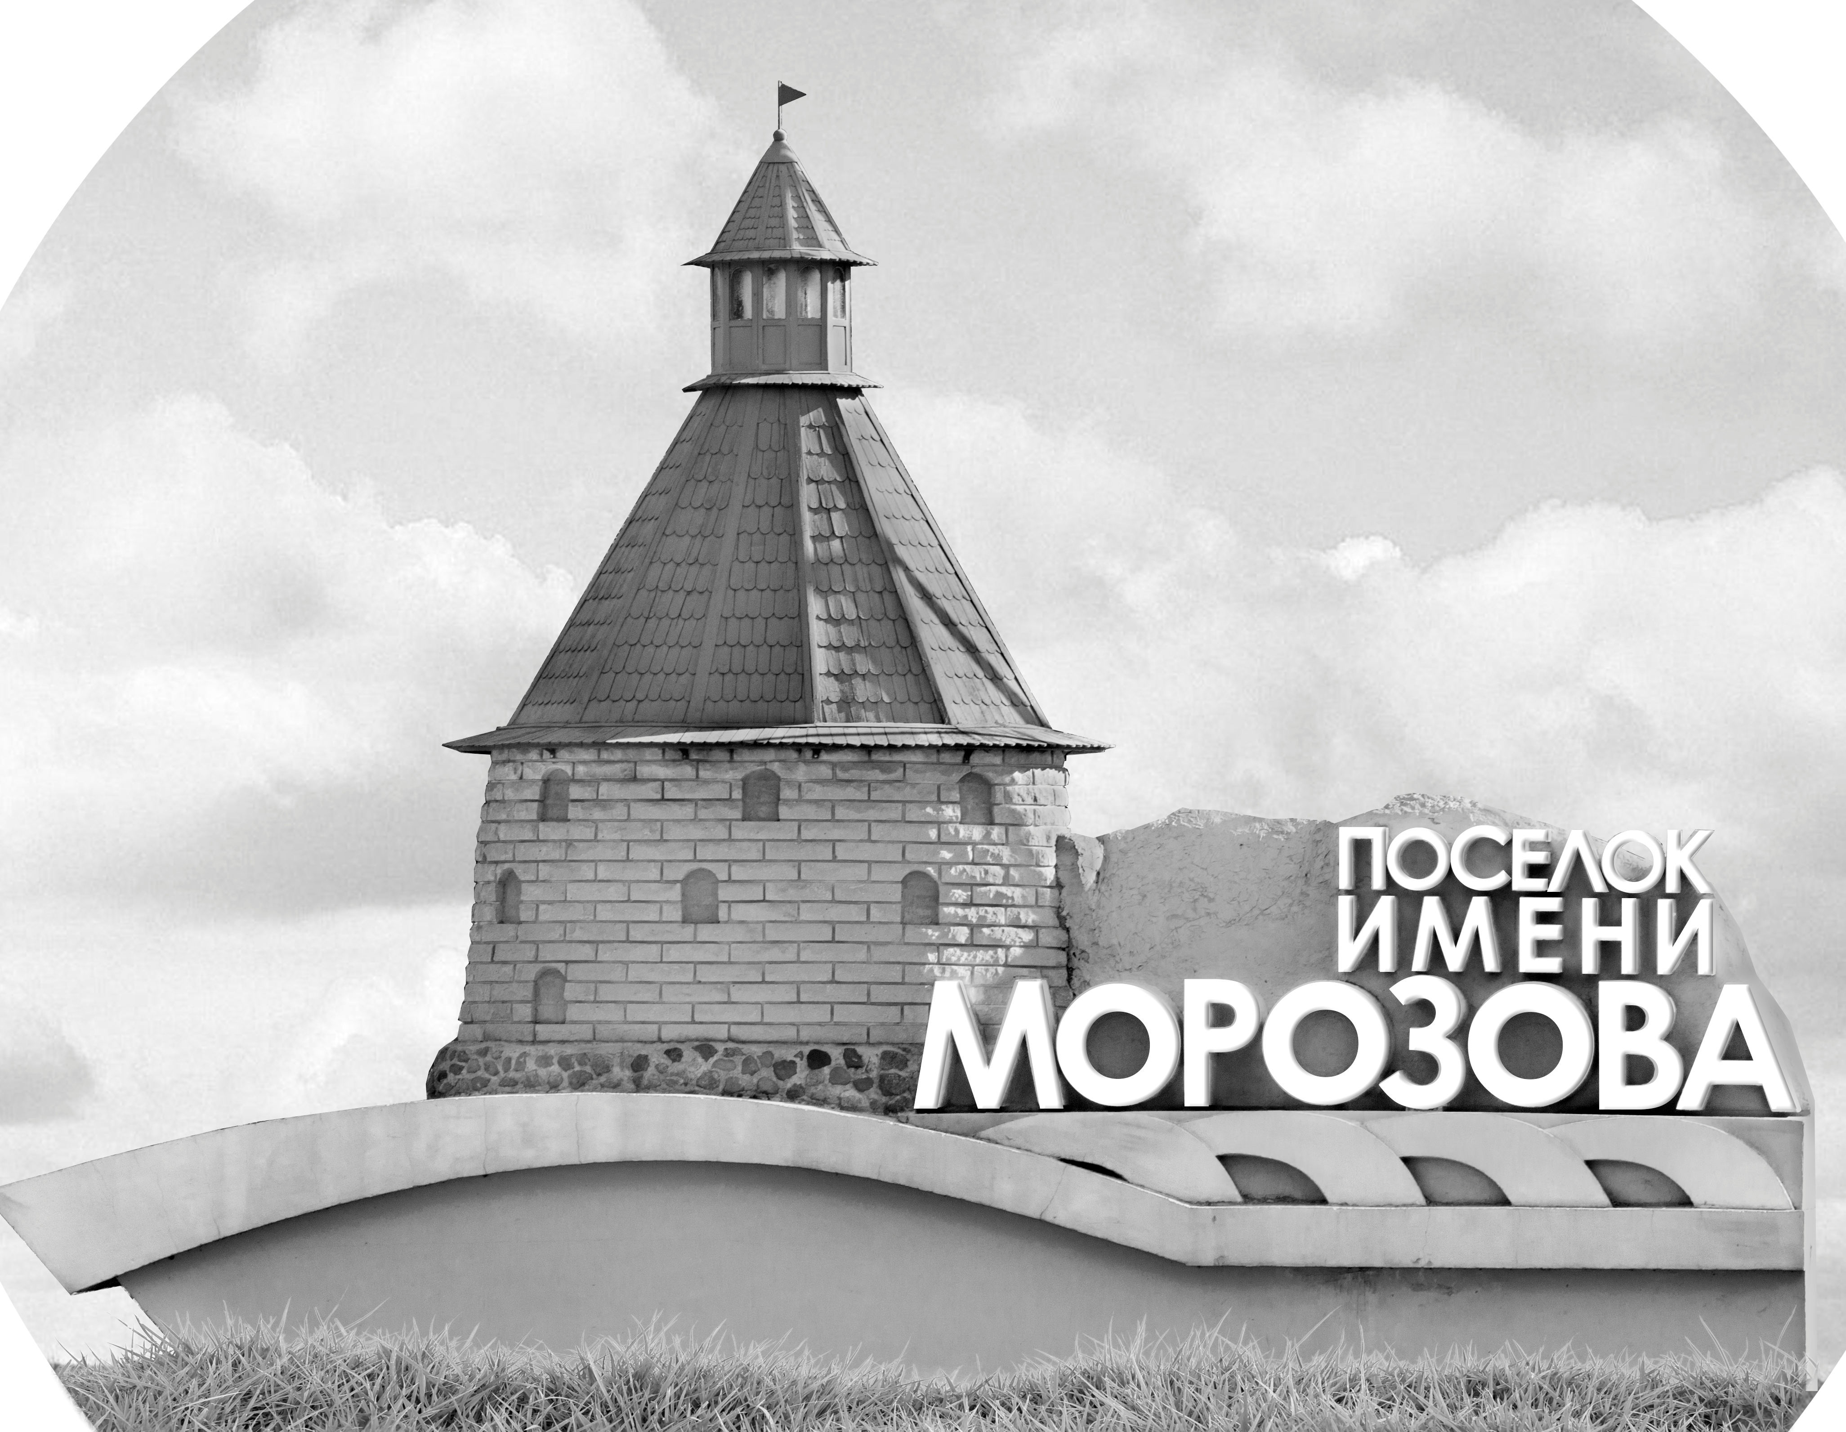 | ОФИЦИАЛЬНЫЙ ПРОТОКОЛ МАТЧА | Год рождения/Дивизион
 |  | 2005
1
Соревнование | Кубок ЛАДОГИ |  |  | Дата | 31.03.2019 | Игра № | 13
Место проведения | ЛЕНИНГРАДСКАЯ ОБЛАСТЬ | Арена | «ХОРС» | Время | 11-15 | Зрители | 100

«A» ХК «Валмиера» Латвия / HK «Valmiera» Latvija |  |  |  |  |  | Взятие ворот |  |  |  |  |  |  | Удаления
№ | Фамилия Имя |  | (К/А) | Поз. | Игр. | # | Время |  | Г | А 1 | А 2 | ИС | Время |  | № | Мин | Нарушение | Начало |  | Оконч.
20 | Петерсонс Адрианс/Petersons Adrians |  |  | В | Да | 1 | 3 | 35 | 88 |  |  |  | 16 | 20 | 4 | 2 | ГРУБ | 16 | 20 | 18 | 20
31 | Траценко Константинс/Trascenko Konstantins |  |  | В | Нет | 2 | 36 | 02 | 8 | 7 |  |  |  |  |  | 2 | ГРУБ | 18 | 20 | 20 | 20
3 | Дукурс Данс/Dukurs Dans |  |  | З | Да
4 | Звиргздинс Реинис/Zvirgzdins Reinis |  |  | Н | Да
7 | Варавс Хенрийс/Varavs Henrijs |  | A | Н | Да
8 | Цеслис Карлис/Ceslis Karlis |  | K | Н | Да
9 | Криевс Калвис/Krievs Kalvis |  |  | З | Да
11 | Радусанс Ралилс/Radusans Ralils |  |  | З | Да
14 | Еситис Маркусс/Esitis Markuss |  |  | З | Да
15 | Буксс Кристерс/Bukss Kristers |  |  | Н | Да
16 | Галдинс Леннийс/Galdins Lennijs |  |  | З | Да
21 | Фёдоровс Брендонс/Fjodorovs Brendons |  |  | Н | Да
22 | Лацис Ендийс/Lacis Endijs |  |  | Н | Да
27 | Зиемелис Ренарс/Ziemelis Renars |  |  | Н | Да
29 | Рулле Линда/Rulle Linda |  |  | Н | Да
30 | Биезаис Мартинс/Biezais Martins |  |  | Н | Да
33 | Ласковс Елвис/Laskovs Elvis |  |  | З | Да
88 | Троцкис Томс/Trockis Toms* |  | A | Н | Да
Главный тренер |  | Лаурис Янис / Lauris Janis |  |  |  | Тренер |  |  |  |  |  |  |  |  |  |  | подпись | ‌

«Б» «Красная Звезда» Санкт-Петербург |  |  |  |  |  | Взятие ворот |  |  |  |  |  |  | Удаления
№ | Фамилия Имя |  | (К/А) | Поз. | Игр. | # | Время |  | Г | А 1 | А 2 | ИС | Время |  | № | Мин | Нарушение |  | Начало |  | Оконч.
88 | Петров Платон |  |  | В | Нет | 1 | 13 | 54 | 75 |  |  |  | 16 | 20 | 8 | 2 | ГРУБ |  | 16 | 20 | 18 | 20
90 | Фильчуков Данил* |  |  | В | Да | 2 | 31 | 28 | 33 | 75 |  |  | 17 | 01 | 17 | 2 | ПОДН |  | 17 | 01 | 19 | 01
4 | Бакуменко Даниил |  |  | Н | Да | 3 | 34 | 55 | 97 | 33 | 71 |  | 21 | 36 | 73 | 2 | ПОДН |  | 21 | 36 | 23 | 36
7 | Ельцов Егор |  |  | Н | Да | 4 | 44 | 59 | 75 |  |  | ПВ
8 | Зеленцов Егор |  |  | З | Да
10 | Тогочиев Тимур |  |  | Н | Да
15 | Перминов Олег |  |  | Н | Да
17 | Шанаурин Виталий |  |  | Н | Да
21 | Курнаков Георгий |  |  | З | Да
25 | Владимиров Артём |  | А | Н | Да
33 | Каногин Дмитрий |  |  | З | Да
34 | Веретенников Данил |  |  | З | Да
63 | Коновальчук Владислав |  |  | Н | Да
64 | Панков Максим |  |  | Н | Да
71 | Лифшиц Савелий |  |  | Н | Да
73 | Карплюк Егор |  |  | Н | Да
74 | Острунский Кирилл |  | А | З | Да
75 | Кобыш Дмитрий |  | К | Н | Да
89 | Шерстобитов Максим |  |  | З | Да
97 | Абрамов Марк |  |  | Н | Да
Главный тренер |  | Солянкин-Пастернак Марк |  |  |  | Тренер |  | Терехин Сергей |  |  |  |  |  |  |  |  | подпись | ‌

Послематчевые броски |  |  |  |  | Игра вратарей |  |  |  | По периодам |  | 1 | 2 | 3 | ОТ | ПБ | Общ. | Время игры
«А» | «Б» | Вр «А» | Вр «Б» | Счет | Время |  | «А» | «Б» | Взятие ворот | «А» | 1 | 0 | 1 |  |  | 2 | Начало | 11 | 21
 |  |  |  |  | 0 | 00 | 20 | 90 |  | «Б» | 1 | 0 | 3 |  |  | 4 | Окончание | 12 | 29
 |  |  |  |  | 44 | 34 |  | 90 | Штрафное время | «А» |  | 4 |  |  |  | 4 | Тайм-аут «А» | 44 | 34
 |  |  |  |  | 45 | 00 |  | 90 |  | «Б» |  | 6 |  |  |  | 6 | Тайм-аут «Б»
 |  |  |  |  |  |  |  |  | Броски по воротам | «А»
 |  |  |  |  |  |  |  |  |  | «Б» |  |  |  |  |  |  | ‌
 |  |  |  |  |  |  |  |  | Судьи при оштрафованных игроках | ‌ |  |  |  | Судья времени игры
 |  |  |  |  |  |  |  |  |  | ‌ |  |  |  | Секретарь
 |  |  |  |  |  |  |  |  | ‌Информатор | ‌ |  |  |  | подпись  ‌

Главный судья |  | Лучшие игроки матча | «Валмиера» | Троцкис Томс № 88
Главный судья |  |  | «Красная Звезда» | Фильчуков Данил № 90
подписи |  | Инспектор | ‌ | Замечания на обороте | Да | Нет

